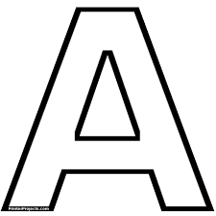
DIBUJA O PEGA ELEMENTOS QUE COMIENCEN CON LA VOCAL “A”
DIBUJA Y PEGA ELEMENTOS QUE COMIENCEN CON LA VOCAL “E”
